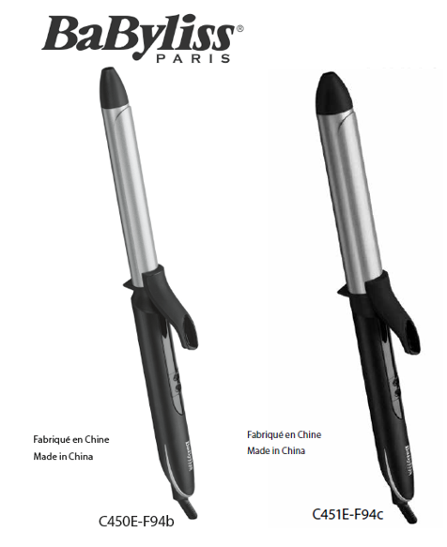  Vyrobené v Číne  Vyrobené v Číne  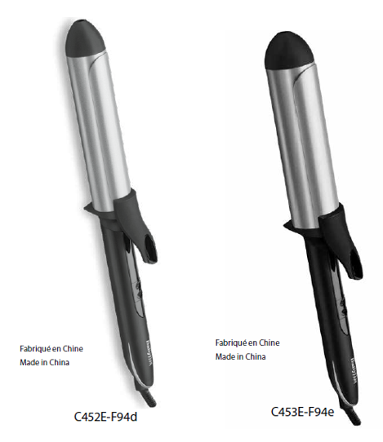  Vyrobené v Číne  Vyrobené v Číne  BABYLISS SARL  99 avenue Aristide Briand  92120 Montrouge - Francúzsko  www.babyliss.com | C450E, C451E, C452E, C453E  Predtým si prečítajte bezpečnostné pokyny.  UPOZORNENIE! Dbajte na to, aby horúci povrch spotrebiča neprišiel do priameho kontaktu s pokožkou, najmä s očami, ušami, tvárou a krkom.  UPOZORNENIE! Nedotýkajte sa vyhrievacej trubice ani kovových častí spotrebiča, keď sú horúce.  Príkaz na aktiváciu spínača  DÔLEŽITÉ! Toto zariadenie má ovládanie oneskorenej aktivácie. Ihneď po zapnutí spotrebiča môžete upraviť nastavenie teploty. Po zapnutí spotrebiča na 5 sekúnd sa tlačidlá teploty automaticky zablokujú. Ak chcete zmeniť nastavenie teploty, podržte tlačidlo „+/-“ stlačené 1 – 2 sekundy. Tým sa vypne režim uzamknutia a umožní sa zmena nastavení. Ak chcete zariadenie vypnúť, keď je v režime uzamknutia, stlačte a podržte označené tlačidlo , kým sa zariadenie nevypne.  NÁVOD NA POUŽITIE  • Uistite sa, že sú vaše vlasy suché, a prečešte ich, aby ste odstránili prípadné zamotanie. Rozdeľte vlasy na pramienky. Teraz sú pripravené na úpravu.  • Stlačením a podržaním tlačidla na 1 až 2 sekundy zapnite zariadenie. Digitálny displej začne blikať a spotrebič sa automaticky začne zahrievať.  • Stlačením tlačidla „+/-“ vyberte nastavenie teploty, ktoré vyhovuje vášmu typu vlasov. Digitálny displej bliká, kým sa nedosiahne zvolená teplota. Po dosiahnutí teploty sa digitálny displej nepretržite rozsvieti.  Podrobnosti: Nastavenie teploty spotrebiča sa po 5 sekundách automaticky zablokuje. (Pozri Príkaz na aktiváciu spínača).  • Stlačte páčku, umiestnite zariadenie do polovice prameňa vlasov a rovnomerne rozdeľte vlasy medzi páčku a trubicu.  • Po nasadení vlasov jemne uvoľnite páčku tak, aby vlasy zostali medzi páčkou a trubicou. Opatrne zariadenie posuňte až na koniec prameňa vlasov.  • Vlasy obtočte okolo trubice miernym naklonením prístroja a špirálovitým pohybom. Pri obtáčaní vlasov okolo trubice sa snažte, aby sa neprekrývali, a dbajte na rovnomerné rozloženie vlasov tak, aby sa celý prameň dotýkal trubice.  • Podržte na mieste 5-8 sekúnd v závislosti od typu vlasov.  • Ak chcete spotrebič vybrať z vlasov, stlačte páčku a spotrebič vyberte.  • Pred úpravou nechajte kučeru vychladnúť.  • Opakujte pre každý prameň vlasov.  • Po použití stlačte a podržte tlačidlo na 1 – 2 sekundy, aby ste prístroj vypli a odpojte ho zo zásuvky.  • Pred uskladnením nechajte spotrebič vychladnúť.  Regulácia teploty  Ak máte jemné, jemné, odfarbené alebo farbené vlasy, použite nižšie nastavenie teploty. V prípade silnejších vlasov použite vyššie nastavenie teploty. Pri prvom použití sa vždy odporúča vykonať skúšobnú prevádzku, aby ste sa uistili, že používate správnu teplotu pre svoj typ vlasov. Začnite s najnižším nastavením a zvyšujte teplotu, kým nedosiahnete požadovaný výsledok. Na výber je 6 nastavení teploty: 160 °C, 170 °C, 180 °C, 190 °C, 200 °C a 210 °C.  Automatické vypnutie  Tento spotrebič má funkciu automatického vypnutia na zvýšenie bezpečnosti. Ak je spotrebič zapnutý nepretržite dlhšie ako 60 minút, automaticky sa vypne. Ak chcete pokračovať v používaní zariadenia aj po uplynutí tohto času, jednoducho podržte tlačidlo stlačené 1 – 2 sekundy, aby sa zariadenie opäť zaplo.  Tepelne odolné podložky  Prístroj sa dodáva s tepelne odolnou podložkou, ktorá sa používa počas úpravy a po nej. Spotrebič počas používania nikdy neumiestňujte na povrch citlivý na teplo, a to ani pri použití dodanej žiaruvzdornej podložky. Po použití spotrebič vypnite a odpojte zo zásuvky. Spotrebič okamžite zabaľte do dodanej žiaruvzdornej podložky a nechajte ho úplne vychladnúť. Uchovávajte ho mimo dosahu detí, pretože zostane niekoľko minút veľmi horúci.  ČISTENIE A ÚDRŽBA  Aby bolo vaše zariadenie v čo najlepšom stave, dodržiavajte nasledujúce pokyny:  • Neobtáčajte kábel okolo spotrebiča, ale nechajte ho na boku spotrebiča nahrubo navinutý.  • Spotrebič nepoužívajte ťahaním za napájací kábel.  • Po použití vždy odpojte zástrčku zo zásuvky.

